Propozycje zabaw na nadchodzący tydzień 27.04 - 30.04
„Polska – moja Ojczyzna”

27.04 - poniedziałek

- Obejrzyj zdjęcia, wskaż góry, jeziora i morze

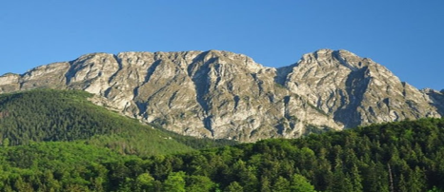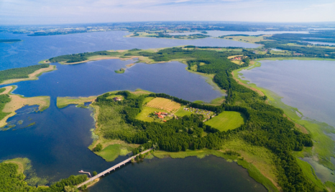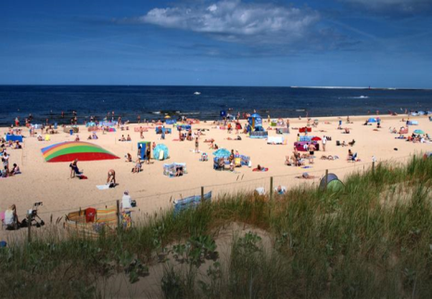

W którym z tych miejsc byliście?
Takie piękne widoki tylko w naszym kraju, w Polsce

- Wysłuchaj opowiadania Barbary Szelągowskiej Majowe święta.
https://flipbooki.mac.pl/przedszkole/oia-aplus-ks/mobile/index.html#p=71

odpowiedz na pytania:

−− Jakie barwy ma flaga Polski?
−− Dlaczego na początku maja wywiesza się polskie flagi?
−− Jakie miejsce odwiedziła grupa Ady?
−− Co ciekawego zobaczyły dzieci w muzeum?

Skończyła się majówka. Ada i Olek po kilkudniowym pobycie u dziadków wrócili do przedszkola. Dziewczynka od razu pochwaliła się dzieciom, że razem z Olkiem pomagali dziadkowi powiesić flagę. Do ostatniego dnia pobytu biało-czerwona flaga wisiała dumnie nad wejściem do domu.
– Ja też widziałem wiszące flagi – zawołał Kamil.
– I ja też – powiedział Daniel.
– A tak naprawdę to po co się je wiesza? – dopytywał Maciek. – I co to były za jakieś dziwne
święta? Nie było choinki ani jajek wielkanocnych…
Inne dzieci też były bardzo ciekawe i dlatego pani postanowiła przypomnieć, co się działo
przez ostatnie dni. Cała grupa usiadła na dywanie.
– To były święta państwowe. Obchodzone są co roku. Pierwszego maja zawsze przypada
Święto Pracy – zaczęła mówić pani. – Tyle że Święto Pracy obchodzone jest również w innych
krajach. Zostało ustanowione wiele lat temu i w tym dniu czcimy trud wszystkich pracujących
ludzi – waszych rodziców, dziadków, sąsiadów… Drugiego maja mieliśmy Święto Flagi. Jesteśmy Polakami, mieszkamy w Polsce i dlatego powinniśmy szanować naszą flagę. Zaś trzeci maja to rocznica uchwalenia konstytucji. Konstytucja to taka umowa podpisana przez króla i szlachtę po to, żeby wszystkim lepiej się żyło.
– A jak ten król wyglądał? – dopytywał Antek. – Czy można go gdzieś spotkać?
– Nie, Antku, to wszystko było wiele lat temu. Ale jeżeli chcecie zobaczyć króla, możemy pójść
do muzeum. To co, idziemy? – zapytała pani.
– Tak! – odpowiedziały dzieci chórem i już po chwili cała grupa poszła do pobliskiego muzeum zobaczyć wystawę upamiętniającą nie tylko podpisanie konstytucji, lecz także pozostałe majowe święta.
Na ścianie wisiała wielka flaga Polski.
– O, a to godło! – powiedział Antek. – Orzeł w koronie. A co jest napisane tu obok, na tym
plakacie?
– To hymn Polski – odpowiedziała pani. – A na tych zdjęciach możecie zobaczyć, jak kiedyś
obchodzono Święto Pracy.
– A co to za dziwnie ubrani ludzie na tym obrazku?
– To jest kopia obrazu naszego najsłynniejszego polskiego malarza Jana Matejki pt. „Konstytucja 3 maja 1791 roku”. I właśnie na nim możecie zobaczyć, jak wyglądali król, dostojnicy królewscy, szlachta i zwykli ludzie. Kiedyś tak właśnie wszyscy się ubierali.
Dzieci jeszcze przez długi czas wpatrywały się z zaciekawieniem w dzieło Matejki.
– Cieszę się, że jestem Polakiem – szepnął Michał do ucha Ady.
– Ja też – powiedziała dziewczynka i z dumą spojrzała na polską flagę

- Obejrzyj obraz, mam nadzieję ,że Ci się spodoba

https://upload.wikimedia.org/wikipedia/commons/d/db/Constitution_of_May_3%2C_1791_by_Jan_Matejko.PNG

Kilka ciekawostek na temat obrazu:
Obraz Jana Matejki Konstytucja 3 maja 1791 roku powstał dawno temu. Obecnie możemy
go podziwiać w Zamku Królewskim w Warszawie. Na obrazie przedstawieni są ważni ludzie,
którzy uczestniczyli w niezwykle istotnym wydarzeniu, jakim było uchwalenie Konstytucji
3 maja. Zapisano w niej najważniejsze zasady dotyczące życia w naszym kraju.

- Jeśli masz karty pracy w domu, wykonaj ćwiczenie
https://flipbooki.mac.pl/przedszkole/oia-aplus-kp-2/mobile/index.html#p=46

- Jeśli nie, rysuj po śladzie, pokoloruj flagę. Pamiętaj, że nasze barwy narodowe to biały i czerwony

  - – wtorek

- Tradycyjnie we wtorek piosenka
„Moja Ojczyzna” nr 33

https://www.mac.pl/piosenki/piosenki-olekiada#npa

I. Jest wiele pięknych miejsc,
słyszałem to od brata,
lecz nie widziałem ich,
mam tylko cztery lata.
Ref.: Ale kocham polskie łąki,
smukłe malwy pod oknami
i jaskółki, i biedronki,
które są tu zawsze z nami.

II. W Polsce czuję się najlepiej
i choć jestem małym smykiem,
chcę ojczyznę moją poznać
i rozmawiać jej językiem.
Ref.: Kocham zapach polskiej łąki,
smukłe malwy pod oknami
i jaskółki, i biedronki,
które są tu zawsze z nami.

III. Tu urodził się mój dziadek
i pracują tu rodzice.
Tutaj wielu mam kolegów,
przepiękną okolicę.
Ref.: Kocham zapach naszej łąki,
smukłe malwy pod oknami
i jaskółki, i biedronki,
które są tu zawsze z nami.

- Dla przypomnienia wyszukaj obrazek z polską flagą.

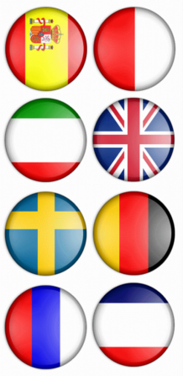

29.04 – środa

- Spróbuj nauczyć się na pamięć wiersza Iwony Fabiszewskiej
Moja Ojczyzna.

Kocham moją ojczyznę,
bo jestem Polakiem.
Kocham Orła Białego,
bo jest Polski znakiem.
Kocham barwy ojczyste:
te biało-czerwone.
Kocham góry i niziny,
każdą Polski stronę.

- Możesz wyciąć godło z wyprawki plastycznej (oczywiście prawidłowo trzymaj nożyczki i pracuj tylko w obecności osoby dorosłej)
https://flipbooki.mac.pl/przedszkole/npoia-aplus-wyp/mobile/index.html#p=41

- Jeśli nie masz wyprawki w domu, wykonaj godło wg wzoru, koronę spróbuj wyciąć nożyczkami

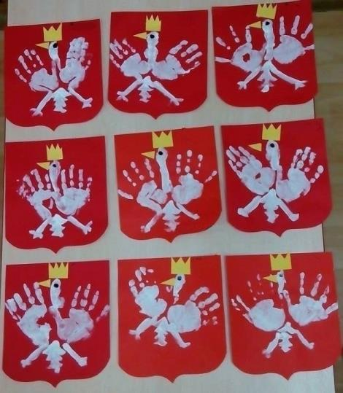

30.04 – czwartek

- Trochę edukacji matematycznej

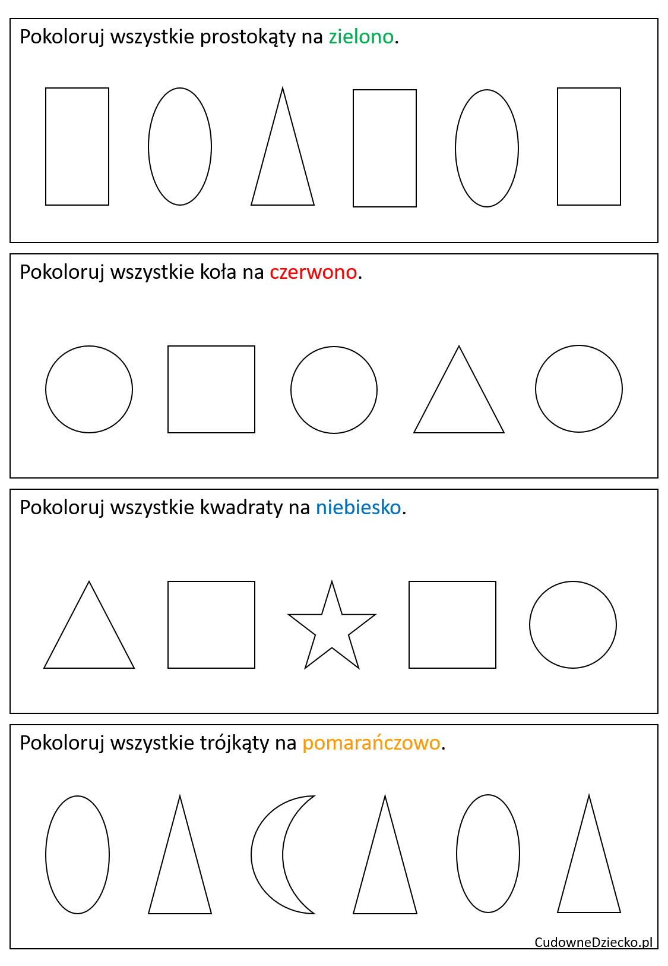

- Dla utrwalenia wiadomości o Polsce polecam filmik

https://www.youtube.com/watch?v=xQk8p7XY23A

- Oczywiście cały czas nie zapominamy o: dzieleniu wyrazów na sylaby (przyda się do opanowania nauki czytania), przeliczaniu, i ćwiczeniu paluszków: zabawy plastelina, malowanie, nawlekanie, zapinanie guzików (przyda się do opanowania umiejętności pisania)

